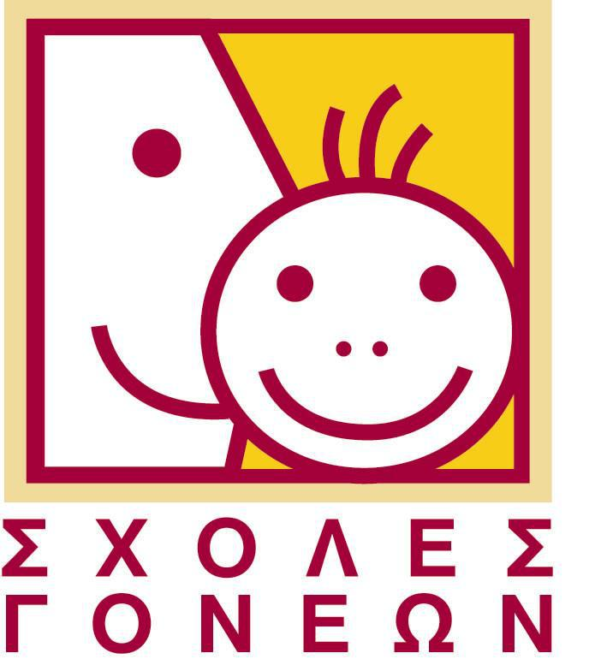

Θα θέλαμε να σας ενημερώσουμε ότι την Τρίτη 31 /3 στις 18.00 το απόγευμα στο χώρο του Ειδικού Δημοτικού Σχολείου Φλώρινας (Κοντοπούλου 16) θα ξεκινήσει εκπαιδευτικό πρόγραμμα 25 ωρών, για γονείς παιδιών με ειδικές ανάγκες και για όσους ενδιαφέρονται για το θέμα της ειδικής αγωγής από τη Σχολή Γονέων Ν. Φλώρινας δια του Ιδρύματος Νεολαίας και Διά Βίου Μάθησης, του Υπουργείου Πολιτισμού, Παιδείας & Θρησκευμάτων. Όσοι επιθυμούν να συμμετάσχουν στο παραπάνω πρόγραμμα καλούνται να παραστούν στην 1η συνάντηση, όπου θα εγγραφούν συμπληρώνοντας τη σχετική αίτηση. Πληροφορίες: Σταυρούλα Λιάρου, Υπεύθυνη Σχ. Γονέων. Ν. Φλώρινας τηλ. 6986560099
Το πρόγραμμα είναι δωρεάν και χορηγείται πιστοποιητικό εκπαίδευσης

